JJG
中华人民共和国国家计量检定系统表
JJG2026-××××

维氏硬度计量器具
Verification Scheme of Measuring
Instruments for Vickers Hardness

（征求意见稿）

××××－××－××发布 ××××－××－××实施

国家市场监督管理总局 发 布
维氏硬度计量器具
JJG2026-××××
代替JJG2026-1989
检定系统表
Verification Scheme of Measuring
Instruments for Vickers Hardness

本检定系统表经国家市场质量监督管理总局××××年××月××日批准，并自××××年××月××日起施行。

归口单位：全国力值硬度重力计量技术委员会
主要起草单位：中国计量科学研究院

参加起草单位：

本检定系统表委托全国力值硬度重力计量技术委员会负责解释

主要起草人：
叶 明 （中国计量科学研究院）
崔园园 （中国计量科学研究院）
XXX
XXX
XXX
参加起草人：
XXX

目 录
引言 1
1 范围 1
2 引用文件 1
3 计量基准 1
4 计量标准 3
5 工作计量器具 4
6 维氏硬度计量器具检定系统表框图 5

引 言
本检定系统表依据JJF 1104-2003《国家计量检定系统表编写规则》给出的规则起草。
本检定系统表代替 JJG 2026-1989《维氏硬度计量器具检定系统表》。与JJG 2026-1989相比，除编辑性修改外主要技术变化如下：
—修订计量基准、计量标准的测量不确定度；
—新增计量基准、标准不确定度的数学表达式；
—新增计量基准的校准与测量能力(CMC)；
—新增HV2、HV3、HV20、HV50标尺；
—修订维氏硬度计最大允许误差。
本检定系统表的历次版本发布情况：
—JJG2026-1989。

维氏硬度计量器具检定系统表

1 范围
本检定系统适用于试验力为19.61N～980.7N(2kgf～100kgf)的维氏硬度计量器具的量值传递和检定。它规定了维氏硬度量值由国家基准向计量标准以及向工作计量器具传递的程序、方法和量值传递时的测量不确定度，对基准、标准和工作计量器具的计量特性和技术指标给出了具体的说明和要求。本检定系统表同样可作为开展校准工作时的维氏硬度量值溯源的依据。

2.引用文件
本检定系统表引用下列文件：
JJG 148-2006标准维氏硬度块检定规程
JJG 151-2006金属维氏硬度计检定规程
JJF 1094 测量仪器特性评定
GB/T4340.2金属材料 维氏硬度试验第二部分：硬度计的检验与校准
GB/T4340.3金属材料 维氏硬度试验第三部分：标准硬度块的标定
ISO 6507-2:2018 Metallic materials -Vickers hardness test-Part2: Verification and calibration of testing machines
ISO 6507-3:2018 Metallic materials –Vickers hardness test-Part3: Calibration of reference blocks
凡是注日期的引用文件，仅注日期的版本适用于本检定系统表；凡是不注日期的引用文件，其最新版本（包括所有的修改单）适用于本检定系统表。

3 计量基准

3.1 维氏硬度国家基准的作用
维氏硬度国家基准用于保存、复现和传递维氏硬度量值，是统一全国维氏硬度量值的最高依据。基准应定期进行量值复现，积极参加国际比对。

3.2 维氏硬度国家基准的组成
维氏硬度国家基准是指维氏硬度基准装置，主要包括试验力施加机构、压痕测量装置和基准压头组。

3.2.1 基准机的试验力施加机构
当$19.61N≤F≤980.7\text{N}$时，试验力$F$的最大允许偏差：±0.1%。

3.2.2 基准机的压痕测量装置
装置进行压痕对角线测量：40×、20×物镜时测量不确定度U=0.4μm，10×物镜测量不确定度U=0.5μm。

3.2.3 基准压头
维氏硬度基准压头技术要求见表1。
表1 维氏硬度基准压头的技术要求
相对面夹角 | 顶端横刃，$μm$ | 表面粗糙度，$μm$ | 压头柄轴线与棱锥体轴线的夹角
136°±0.1° | <0.5 | <0.1 | <0.3°

3.3 维氏硬度国家基准的测量范围、不确定度以及校准和测量能力（CMC）
维氏硬度国家基准的测量范围为(5-1000)HV，测量不确定度以及校准和测量能力要求见表2。国家基准的相对扩展不确定度为0.23%-1.75%，k=2。CMC测量能力验证中，使用的维氏硬度块均匀度皆为JJG148-2006中要求的一半。

表2 基准典型标尺典型硬度范围的测量不确定度以及校准和测量能力（按最大值给出）
放大倍率 | 相对扩展不确定度表达式，k=2 | 标尺及范围 | 相对扩展不确定度$U_{rel}\left(H\right)(k=2)$,% | 校准和测量能力$U\left(H\right)(k=2)$，%
400× | $U_{rel}$= 2$×\sqrt{0.0000003764+\frac{0.2841}{d^{2}}}$  （61-149）μm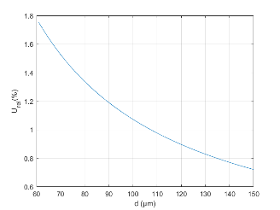 | (200~1000)HV2  （136~60.9）μm | 1.8% | 1.9%
 |  | (250~1000)HV3  （149~74.6）μm | 1.4% | 1.6%
 |  | (440~1000)HV5  （145~96.3）μm | 1.1% | 1.2%
 |  | (850~1000)HV10  （147~136.2）μm | 0.8% | 1.0%
200× | $U_{rel}$= 2$×\sqrt{0.0000003764+\frac{0.4041}{d^{2}}}$  （152-534）μm  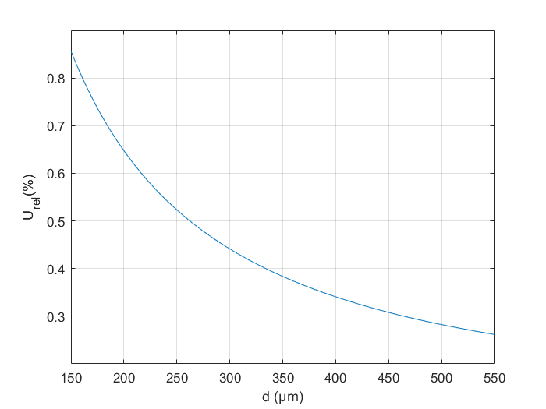 | (20~150)HV2  （431~157）μm | 0.8% | 1.8%
 |  | (20~200)HV3  （528~167）μm | 0.8% | 1.8%
 |  | (40~400)HV5  （482~152）μm | 0.8% | 1.0%
 |  | (100~800)HV10  （430~152）μm | 0.8% | 1.0%
 |  | (150~1000)HV20  （498~192.6）μm | 0.7% | 0.9%
 |  | (200~1000)HV30  （528~236）μm | 0.6% | 0.8%
 |  | (350~1000)HV50  （515~304.5）μm | 0.4% | 0.7%
 |  | (650~1000)HV100  （534~431）μm | 0.3% | 0.6%
100× | $U_{rel}$= 2$×\sqrt{0.0000003764+\frac{0.9741}{d^{2}}}$  （570-1005）μm  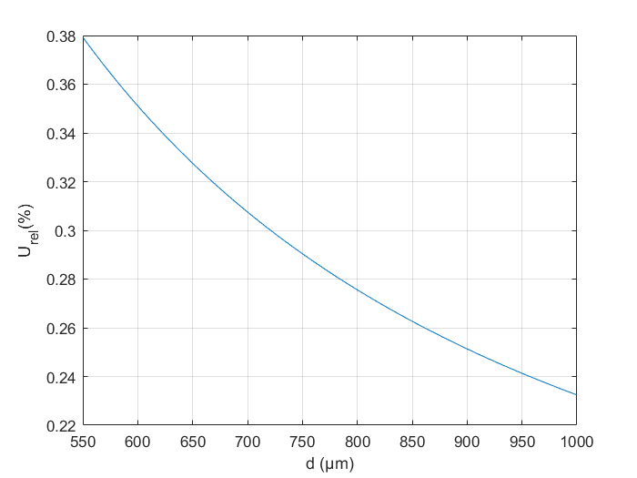 | (5~10)HV2  （860~609）μm | 0.4% | 1.2%
 |  | (5~10)HV3  （1005~746）μm | 0.3% | 1.1%
 |  | 28.5HV5  570μm | 0.4% | 1.2%
 |  | (20~50)HV10  （963~609）μm | 0.4% | 1.2%
 |  | (50~100)HV20  （861~609）μm | 0.4% | 1.2%
 |  | (55~150)HV30  （1005~609）μm | 0.4% | 1.2%
 |  | (100~300)HV50  （962~556）μm  (200~600)HV100 | 0.4% | 0.7%
 |  |  |  | 0.7%

3.4 维氏硬度国家基准的量值溯源
维氏硬度国家基准的各个分量应溯源于相对量值（质量、长度、时间）的国家基准。根据国际维氏硬度定义建立维氏硬度测量模型，通过计算和试验得出国家基准各个分量的不确定度与维氏硬度不确定度之间的关系，评定维氏硬度国家基准的测量不确定度。维氏硬度国家基准应每隔5年进行量值复现。

3.5 比对块
比对块是用于国家基准机和标准机之间比对用的标准硬度块。比对块由国家基准机检定，其均匀度和稳定性指标要求为JJG148-2006规定指标要求的一半。与CMC校准测量能力相同。
3.6 基准定度标准维氏硬度块
表3基准定度：典型标尺典型范围标准维氏硬度块的测量不确定度（按最大值给出）
标尺及范围 | 压痕长度（μm） | 维氏基准 | 标准维氏块
 |  | 相对扩展不确定度  $U_{rel}\left(H\right)(k=2)$,% | 相对扩展不确定度  $U_{rel}\left(H\right)(k=2)$,%
(175~225)HV2 | 145.6-128.4 | 0.8% | 3.3%
(400~600)HV2 | 96.3-78.6 | 1.4% | 2.5%
(700~800)HV2 | 72.8-68.1 | 1.6% | 2.6%
(175~225)HV3 | 178.3-157.2 | 0.8% | 3.3%
(400~600)HV3 | 117.9-96.3 | 1.1% | 2.4%
(700~800)HV3 | 89.1-83.4 | 1.3% | 2.5%
(175~225)HV5 | 230.2-203.0 | 0.6% | 2.2%
(400~600)HV5 | 152.2-124.3 | 0.9% | 1.4%
(700~800)HV5 | 115.1-107.6 | 1.0% | 1.5%
(175~225)HV10 | 325.5-287.1 | 0.5% | 2.2%
(400~600)HV10 | 215.3-175.8 | 0.7% | 1.3%
(700~800)HV10 | 162.8-152.2 | 0.8% | 1.4%
(175~225)HV20 | 460.3-406.0 | 0.3% | 2.2%
(400~600)HV20 | 304.5-248.6 | 0.5% | 1.2%
(700~800)HV20 | 230.2-215.3 | 0.6% | 1.2%
(175~225)HV30 | 563.8-497.2 | 0.4% | 2.2%
(400~600)HV30 | 372.9-304.5 | 0.4% | 1.2%
(700~800)HV30 | 281.9-263.7 | 0.5% | 1.2%
(175~225)HV50 | 727.9-641.9 | 0.3% | 2.2%
(400~600)HV50 | 481.4-393.1 | 0.4% | 1.1%
(700~800)HV50 | 363.9-340.4 | 0.4% | 1.2%
(200~225)HV100 | 962.0-907.8 | 0.3% | 2.2%
(400~600)HV100 | 680.9-555.9 | 0.4% | 1.1%
(700~800)HV100 | 514.7-481.4 | 0.3% | 1.1%

4 计量标准
维氏硬度计量标准包括标准维氏硬度机和标准维氏硬度块。

4.1 标准维氏硬度机

4.1.1 标准维氏硬度机是位于维氏硬度国家基准之下的计量标准，标准维氏硬度机应定期与国家基准进行量值比对，比对是通过一套比对块实现的。比对结果用系数E_{n}值来评定，其评定方法由JJG148-2006规定。

4.1.2 标准维氏硬度机的试验力施加机构、压痕测量装置和标准压头组的技术要求由JJG148-2006规定。

4.1.3 标准维氏硬度机的测量范围为(5-1000)HV，典型标尺典型范围的测量不确定度见表4。标准维氏硬度机的相对扩展不确定度为1.2%-2.7%,k=2。
表4 标准维氏硬度机典型标尺典型范围的测量不确定度（按最大值给出）
相对扩展不确定度表达式，k=2 | 标尺及范围 | 压痕长度（μm） | 相对扩展不确定度  $U_{rel}\left(H\right)(k=2)$,%
$$U_{rel}=2×\sqrt{0.000034+\frac{0.6668}{d^{2}}}$$  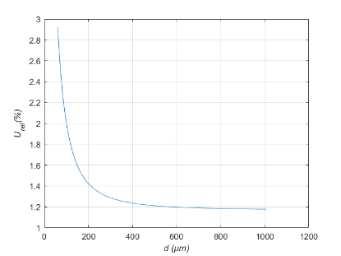 | (175~225)HV2 | 145.6-128.4 | 1.7%
 | (400~600)HV2 | 96.3-78.6 | 2.4%
 | (700~800)HV2 | 72.8-68.1 | 2.7%
 | (175~225)HV3 | 178.3-157.2 | 1.6%
 | (400~600)HV3 | 117.9-96.3 | 2.1%
 | (700~800)HV3 | 89.1-83.4 | 2.3%
 | (175~225)HV5 | 230.2-203.0 | 1.4%
 | (400~600)HV5 | 152.2-124.3 | 1.8%
 | (700~800)HV5 | 115.1-107.6 | 1.9%
 | (175~225)HV10 | 325.5-287.1 | 1.3%
 | (400~600)HV10 | 215.3-175.8 | 1.5%
 | (700~800)HV10 | 162.8-152.2 | 1.6%
 | (175~225)HV20 | 460.3-406.0 | 1.2%
 | (400~600)HV20 | 304.5-248.6 | 1.3%
 | (700~800)HV20 | 230.2-215.3 | 1.4%
 | (175~225)HV30 | 563.8-497.2 | 1.2%
 | (400~600)HV30 | 372.9-304.5 | 1.3%
 | (700~800)HV30 | 281.9-263.7 | 1.3%
 | (175~225)HV50 | 727.9-641.9 | 1.2%
 | (400~600)HV50 | 481.4-393.1 | 1.2%
 | (700~800)HV50 | 363.9-340.4 | 1.3%
 | (200~225)HV100 | 962.0-907.8 | 1.2%
 | (400~600)HV100 | 680.9-555.9 | 1.2%
 | (700~800)HV100 | 514.7-481.4 | 1.2%

4.2 标准维氏硬度块

4.2.1 维氏硬度量值是通过标准维氏硬度块进行量值传递的。标准维氏硬度块由维氏硬度国家基准和标准维氏硬度机检定。

4.2.2 标准维氏硬度块按照JJG148-2006进行定度和其它检定，典型标尺典型范围标准维氏硬度块的测量不确定度见表5。
表5 典型标尺典型范围标准维氏硬度块的测量不确定度（按最大值给出）
标尺及范围 | 压痕长度（μm） | 维氏标准 | 标准维氏块
 |  | 相对扩展不确定度  $U_{rel}\left(H\right)(k=2)$,% | 相对扩展不确定度  $U_{rel}\left(H\right)(k=2)$,%
(175~225)HV2 | 145.6-128.4 | 1.7% | 3.6%
(400~600)HV2 | 96.3-78.6 | 2.4% | 3.2%
(700~800)HV2 | 72.8-68.1 | 2.7% | 3.4%
(175~225)HV3 | 178.3-157.2 | 1.6% | 3.6%
(400~600)HV3 | 117.9-96.3 | 2.1% | 3.0%
(700~800)HV3 | 89.1-83.4 | 2.3% | 3.1%
(175~225)HV5 | 230.2-203.0 | 1.4% | 1.8%
(400~600)HV5 | 152.2-124.3 | 1.8% | 2.8%
(700~800)HV5 | 115.1-107.6 | 1.9% | 2.9%
(175~225)HV10 | 325.5-287.1 | 1.3% | 1.7%
(400~600)HV10 | 215.3-175.8 | 1.5% | 1.8%
(700~800)HV10 | 162.8-152.2 | 1.6% | 1.9%
(175~225)HV20 | 460.3-406.0 | 1.2% | 1.6%
(400~600)HV20 | 304.5-248.6 | 1.3% | 1.7%
(700~800)HV20 | 230.2-215.3 | 1.4% | 1.8%
(175~225)HV30 | 563.8-497.2 | 1.2% | 1.6%
(400~600)HV30 | 372.9-304.5 | 1.3% | 1.7%
(700~800)HV30 | 281.9-263.7 | 1.3% | 1.7%
(175~225)HV50 | 727.9-641.9 | 1.2% | 1.6%
(400~600)HV50 | 481.4-393.1 | 1.2% | 1.6%
(700~800)HV50 | 363.9-340.4 | 1.3% | 1.7%
(200~225)HV100 | 962.0-907.8 | 1.2% | 1.6%
(400~600)HV100 | 680.9-555.9 | 1.2% | 1.6%
(700~800)HV100 | 514.7-481.4 | 1.2% | 1.6%

5 工作计量器具

5.1 维氏硬度工作计量器具为维氏硬度计。硬度计检定采用分部法和示值比较法进行，其要求由JJG151-2006规定。

5.2 维氏硬度计示值由标准维氏硬度块检定。
表6：维氏硬度计最大允许误差
压痕平均长度 $\overline{d}$ / mm | 最大允许误差 ±%HV
0.06≤$\overline{d}$＜0.14 | $\frac{0.21}{\overline{d}}$+1.5 （3.0-5.0）
0.14≤$\overline{d}$≤1.40 | 3.0

6 维氏硬度计量器具检定系统框图
